|  |  |
| --- | --- |
| Thème : Mouvements et interactions | P8 : le principe d’inertie |
| Activité 2 : contraposée du principe d’inertie Donnée : g= 9,81 N/kg | |

Objectif : Relier la variation entre deux instants voisins du vecteur vitesse d’un système modélisé par un point matériel à l’existence d’actions extérieures modélisées par des forces dont la somme est non nulle.

GALILÉE a réalisé de nombreuses expériences sur la chute des corps. La légende voudrait qu’il ait lâché des objets depuis la tour de Pise. Ses travaux sur les mouvements de chute ont conduit au principe d’inertie, encore utilisé aujourd’hui.La variation du vecteur vitesse

d’un système en chute libre verticale est-elle en accord avec la contraposée du principe d’inertie ?

## Document 1 : Galilée et la vitesse de chute des corps

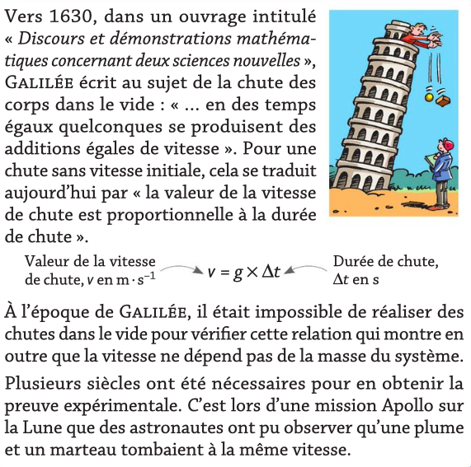

## Document 2 : point physique !

🡪Lors d’une chute libre* sans vitesse initiale, la distance parcourue est liée à la durée par la relation :

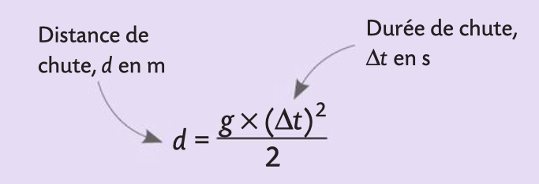

*Chute libre : un système est en chute libre lorsqu’il n’est soumis qu’à une seule force : son poids.

🡪Contraposée du principe d’inertie : lorsque le vecteur vitesse d’un système varie, alors les forces qui s’exercent sur lui ne se compensent pas.

## Document 3 : tableau de valeurs

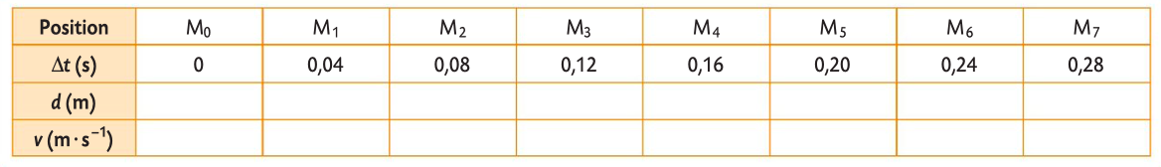

|  |
| --- |
| Questions |
| 1. Calculer les valeurs de d et de v et compléter le document 3. 2. Construire, en taille réelle, les positions successives M0,M1, …,M7 lors de sa chute libre. 3. Construire les vecteurs vitesse, $\vec{v_{4}}$ et $\vec{v_{5}}$, les vitesses du système aux points M4 et M5.   Utiliser l’échelle 1cm 🡪 0,3 m/s.   1. Comment évolue le vecteur vitesse entre ces deux instants successifs ? 2. Quelle est la force qui s’exerce sur un système en chute libre ? la représenter, sans souci d’échelle à coté des positions M4 et M5. 3. La variation du vecteur vitesse d’un système en chute libre verticale est-elle en accord avec la contraposée du principe d’inertie ? |